Kính gửi Chủ sở hữu hệ thống nước công cộng?

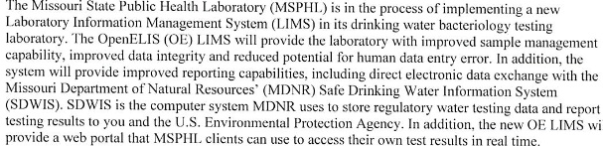

Khi MSPHL triển khai hệ thống máy tính mới này, một số thay đổi sẽ được thực hiện để thu thập và gửi mẫu nước để kiểm tra. Bức thư và gói thông tin này sẽ cung cấp cho bạn thông báo để giúp bạn tìm hiểu về những sửa đổi này.

THÔNG TIN MỚI, NY .

Bắt đầu từ tháng 8 năm 2015, MSPHL bắt đầu sử dụng một chai mẫu nước lớn hơn.. Chai này có nắp co rút và hai đường chỉ thể tích mẫu phù hợp được đính kèm 'Hướng dẫn thu thập mẫu ẪU để biết thêm chi tiết.

Bạn có thể tiếp tục sử dụng chai cũ của bạn cho đến khi MSPHL giao hàng tôi đã nhận được ba chai, một chu kỳ loại bỏ theo từng giai đoạn, các chai già.

THÔNG TIN MỚI, BIỂU MẪU Thông tin mẫu truyền thống đã được sử dụng trong hơn 20 năm được thay thế bằng Mẫu thu thập mẫu môi trường.. Một mẫu ví dụ được đính kèm. Vỗ tay kèm theo hướng dẫn thông tin về việc hoàn thành đúng mẫu mới.